


«Здравствуй!»
15 сентября 2015 № 1
_____________________________________________________


День Конституции
День Конституции Республики Казахстан – праздник, ежегодно отмечаемый в Казахстане 30 августа.
Казахстан обрёл свою независимость в 1991 году, но только лишь в 1995 году основной закон Республики был окончательно утверждён. Этот праздник является одним из самых важных государственных праздников, так как отражает волю народа Казахстана, его стремление к утверждению страны в качестве демократического, светского, правового и социального государства.
В этом году мы отмечаем 20 – летний юбилей Конституции. В этот день во всех областях и городах Республики по традиции проходят массовые праздничные гулянья и концерты.
Источник: http://www.24.kz/ru/novosti2/glavnye-novosti/item/23203-kazakhstan-otmechaet-den-konstitutsii
Любое использование материалов допускается только при наличии гиперссылки на www.24.kz / Қолданылған материалдарға міндетті түрде www.24.kz сайтына гиперсілтеме берілуі тиіс.



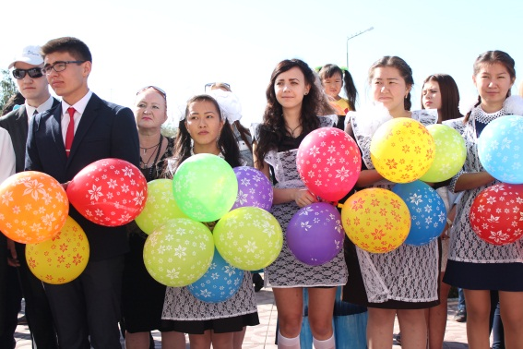
И вновь звенит школьный звонок
Торжественные линейки, как всегда в нашей школе, прошли на высоком уровне. Нарядные ученики и родители заполонили школьный двор. Можно было сразу заметить одиннадцатиклассников с разноцветными шарами, растерянных и счастливых первоклассников с букетами цветов. На линейке выступали гости: депутат городского маслихата Каппасов Р. К. и Аким села Фогель И.В., поздравили учеников директор школы Задубняк Л.В., родители. Малыши трогательно обещали учиться хорошо. Потом прозвучала песня в исполнении выпускников , было традиционное шашу, прозвенел звонок, а затем старшие, передавая эстафету, провели малышей в классы.
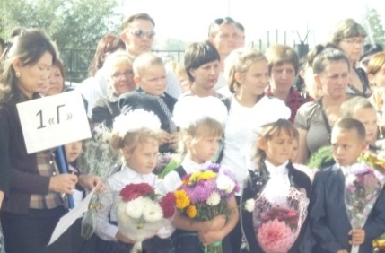

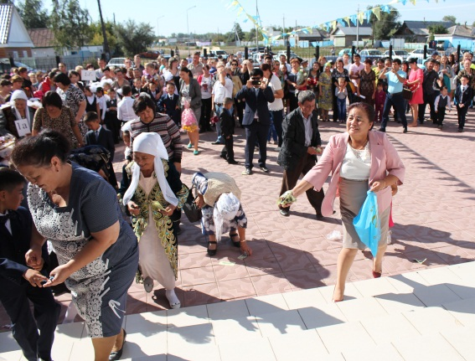
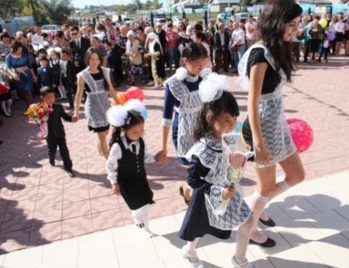
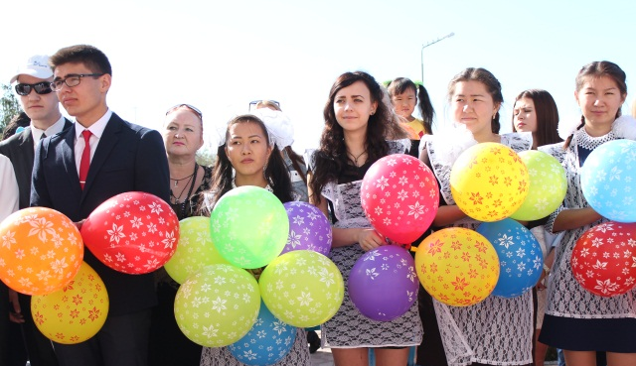

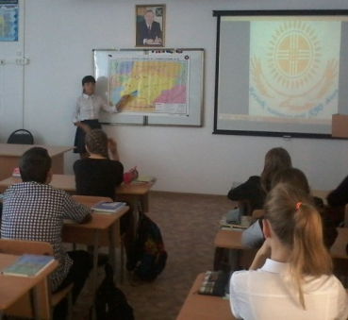
По всем классам прошли уроки знаний, посвящённые 20-летию Конституции РК и 20- летию Ассамблеи народов Казахстана 20 - летие Ассамблеи Республики Казахстан – это одна из значимых дат для нашей страны. Единство , сплоченность и непоколебимость в этом вопросе сегодня остается важным аспектом процветания нашей Родины.

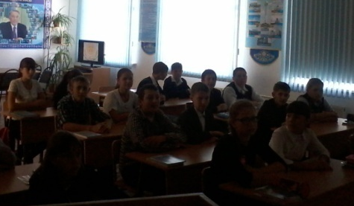
Нимало не свете невиданных стран
Чудесных, богатых, красивых,
Но дорог сердцу лишь ты, Казахстан,
Давший мне жизнь и силы!
Ведь здесь проживает особый народ-
С открытой и щедрой душою
И в дни изобилья, и в годы невзгод
Мы вместе, мы рядом с тобою.

Классный час в 7 Б классе «В единстве – сила»

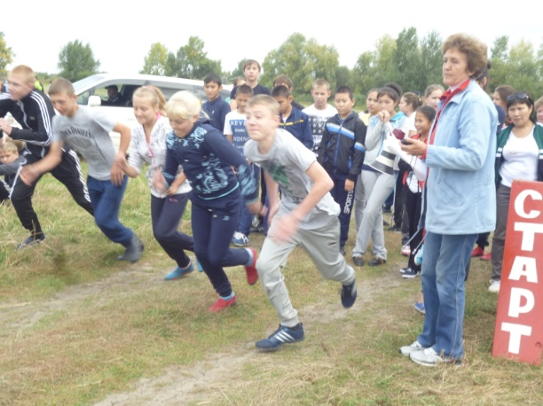
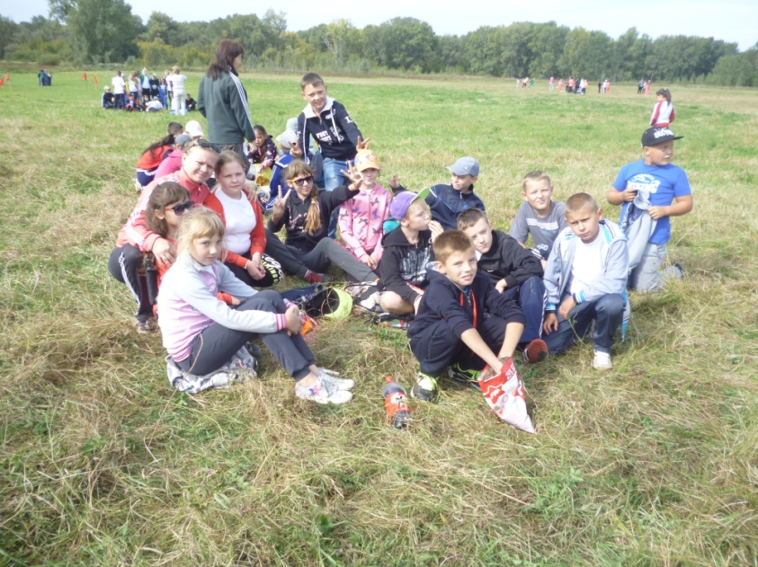
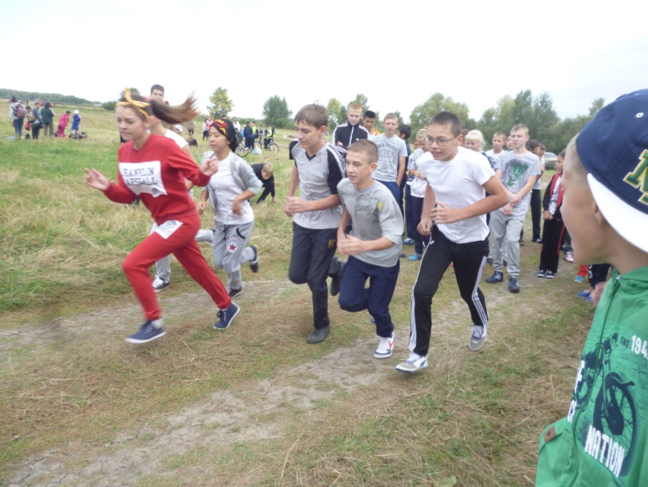

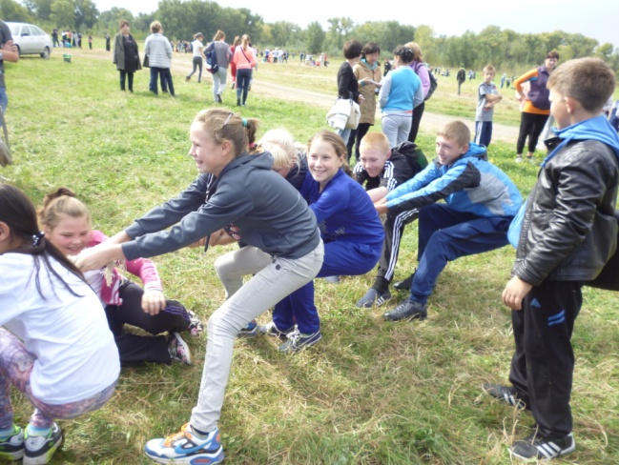
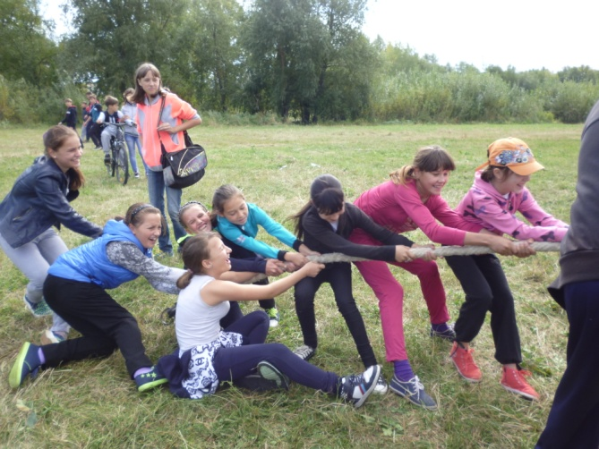

Программа праздника была обширна: бег, эстафета, весёлые старты, марш- бросок, футбол , перетягивание каната и просто общение на природе. В забегах победителе стала команда 9 В класса (11,11). На втором месте – 8Б и 7В 11,21(). Третье место занял 8 В класс. В личном зачёте на первом месте Чичерин В. (1,27) второе - у Самойленко И. (1,32), третье – у Щетинина А.(1,36)
Большое оживление вызвало перетягивание каната. Болельщиков было много. Они подбадривали команды, а потом не выдерживали и сами вступали в команду послабее, чтобы помочь выиграть. Много было шуток, смеха. Уже выступившие ребята собирались в кружки, любовались осенней природой и общались друг с другом. Праздник получился замечательный.

Лето – прекрасное время для отдыха. Но как оно прошло у наших школьников? За лето в пришкольном лагере прекрасно отдохнули ребята начальных классов.
В июне при школе были открыты профильные отряды для 5- 8 классов. Интересно организовали досуг ребят воспитатели. Лучшими стали отряды «Greenpeace» (руководители Тамашева Е.Ш., Комарова ), «Патриот» (Иванов А.В., Петрова В.Д.), «Архивариус» (Шеметова И.А., Камзина А.А.). Ребята хорошо отдыхали не только в пришкольном лагере. А вот что запомнилось самим ребятам.


В лес за дарами Чтобы хорошо отдохнуть не обязательно куда-то ездить. Мы несколько раз выходили в лес за ягодами и грибами. Лес щедр – только не ленись. Наберём ягод или грибов, налюбуемся красотой природы и – домой.
Яна Кирьянова, 6В

Велопробег «Павлодарское – Орловка»

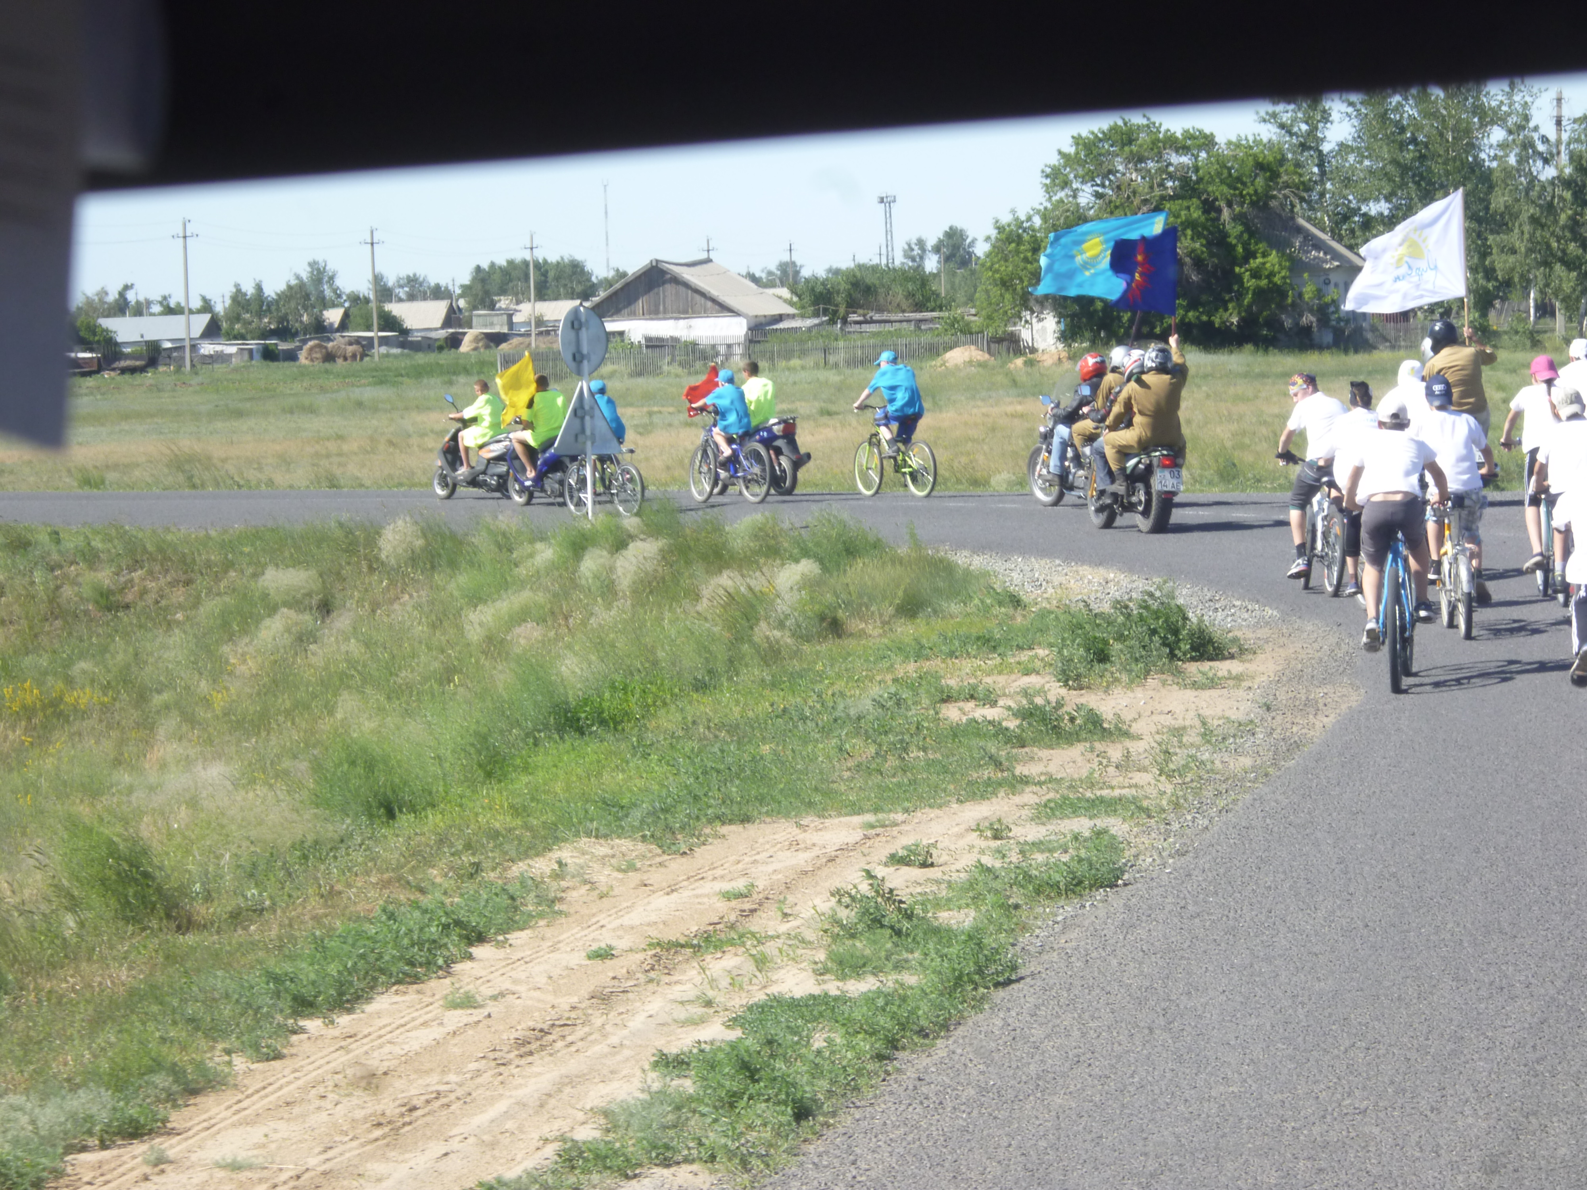
Карина Латыпова, 7 Б
23 июня группа ребят из нашего класса участвовала в велопробеге «Миру - мир», посвящённом 70- летию Победы в Великой Отечественно войне. . Учитель физкультуры Кобец Г.И. составила порядок смены команд, проинструктировав всех участников накануне пробега, и всё происходило чётко и слаженно. Правда, ветер дул навстречу и крутить педали было нелегко, но мы справились. Хозяева встретили нас хлебом и солью. На центральной площади, у памятника павшим воинам, состоялся митинг. Минутой молчания почтили память погибших, затем возложили цветы к обелиску павшим солдатам. . . Велопробег – это хорошая проверка на силу духа и выносливость.

За грибами Мы с мамой ездили за грибами в Потанино. Оказывается у нас растут многие виды: и грузди, и сыроежки, и подосиновики, и подберёзовики, и даже маслята. А какие красивые места есть – глаз не оторвать. Хорошо в лесу!
Юрий Тишкин, 6В



Поход
. 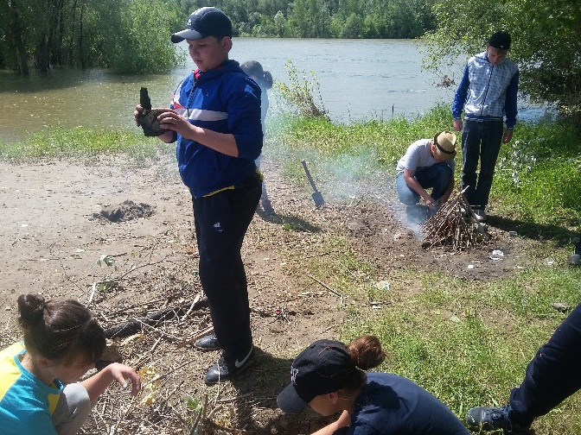
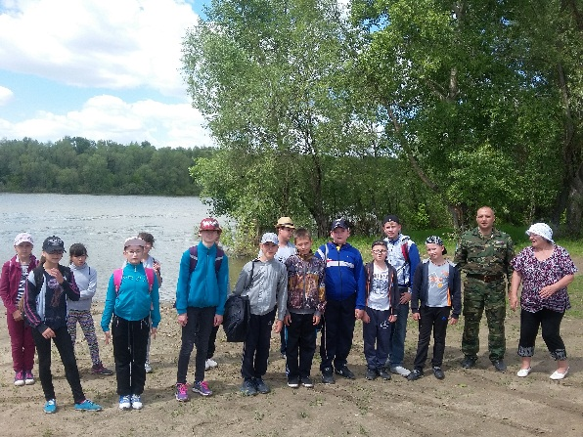
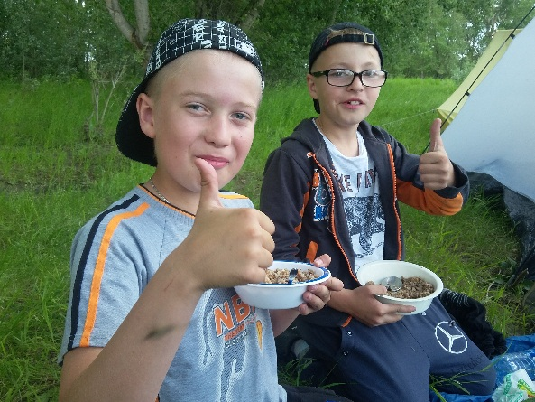 Кристина Осадчая, 6 Б

Долго мы будем помнить летний поход . Организовали его военрук школы Иванов А.В. и Председатель Общественного объединения ветеранов «Казбат» Козак Г.С. Вначале был марш -бросок. Потом в лесу на привале мы учились правильно складывать костёр

хворост в костёр

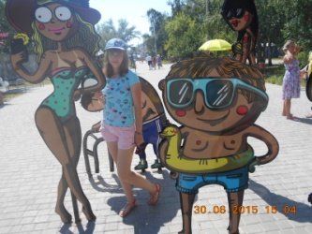
и разжигать его с одной спички, ставить палатки. Очень вкусную кашу приготовили повара Черанева Ю. и Кирьянова Я. А потом мы перетягивали канат. Уставшие, но с хорошим настроением мы вернулись домой.

Яровое – 2015

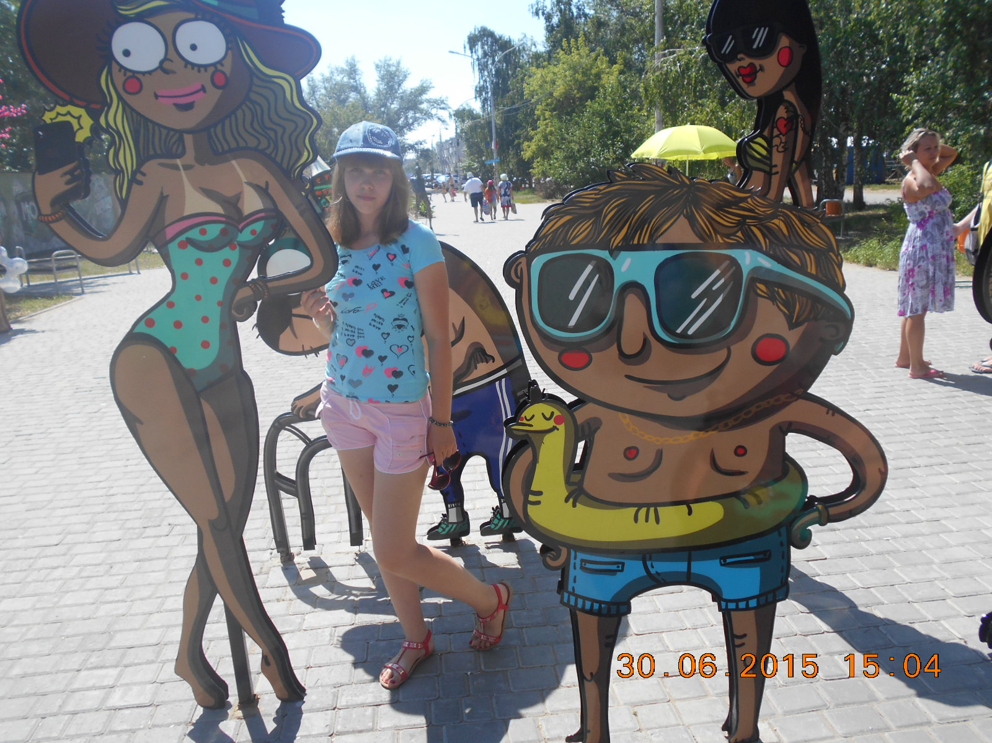
Этим летом вся наша семья отдыхала в Алтайском крае, который знаменит своими солеными озерами. Мы побывали на озере Большое Яровое .Замечательное место! Солнце , вода , песчаный пляж, водные развлечения, катамараны , яхта с алыми парусами, бдительные спасатели. Озеро большое и чистое. Вода настолько соленая, что человек не тонет, .а его прямо выталкивает из воды. Из – за соли очень быстро прилипает красивый бронзовый загар. И домой я вернулась , как «шоколадка», и в отличном настроении. . . Анастасия Чумарина, 7 Б

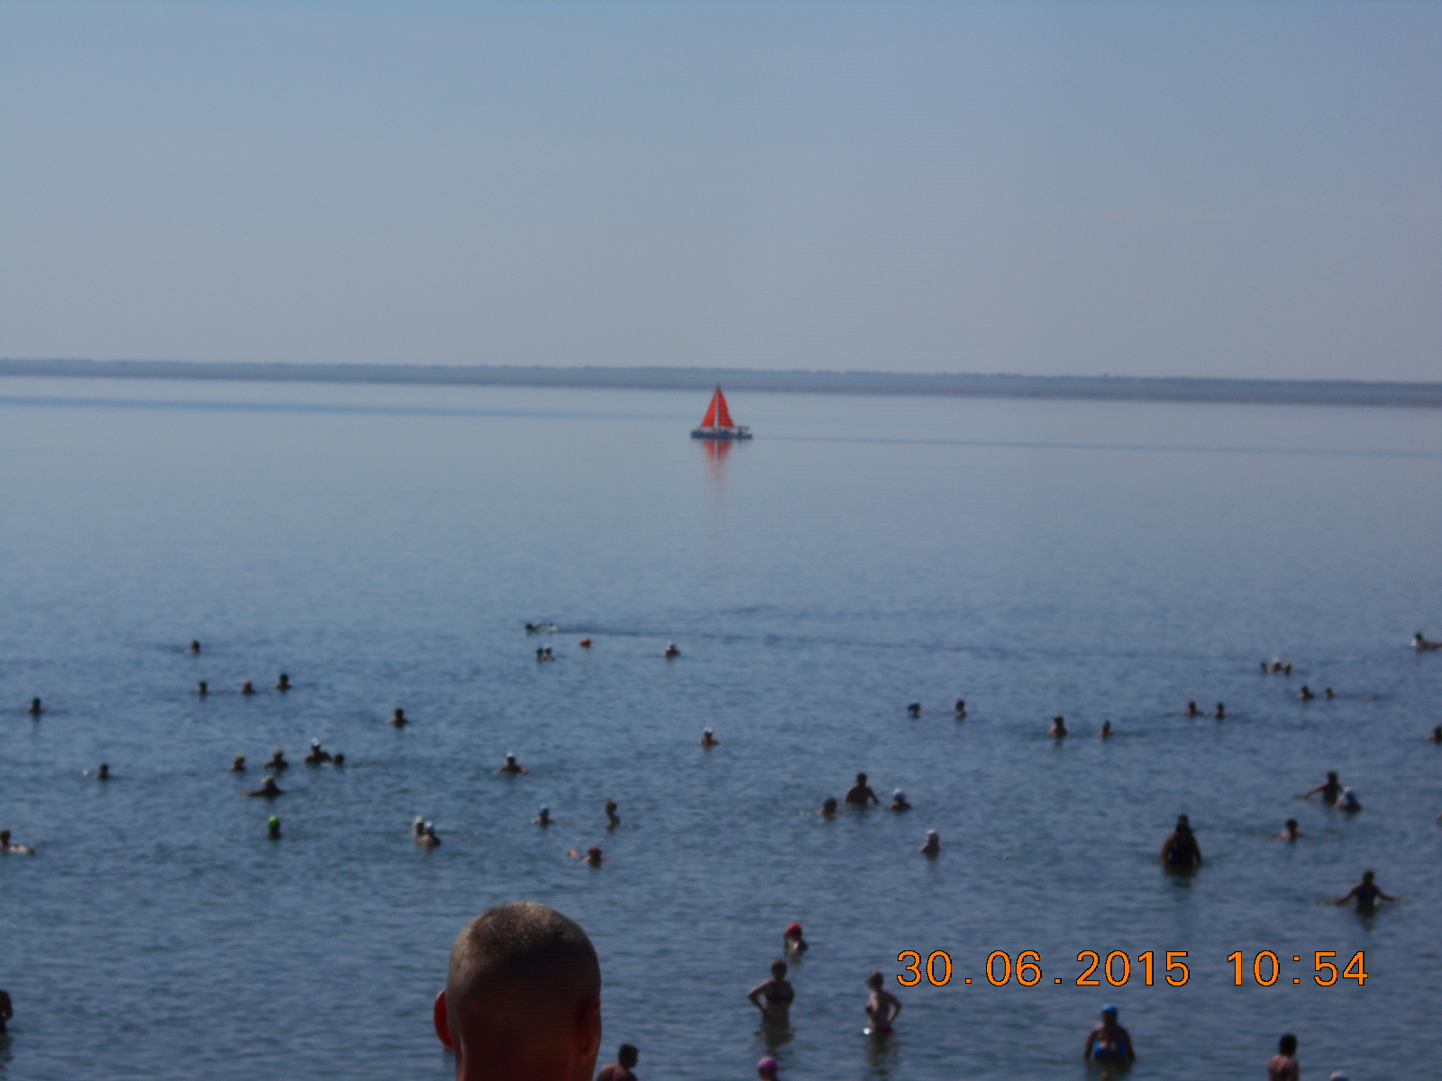

.
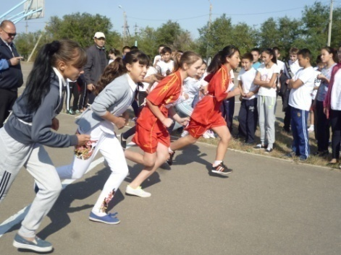
На стадионе прошла президентская миля. Начали забег девочки. Победила Турсунханова Д. (8Б). На втором месте Латыпова К. 7Б. Молодцы девчонки! А вот мальчики подкачали. Их результаты нулёвые. Интересно, Почему?


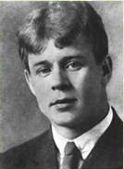
С.А. Есенин
Отговорила роща золотая
Березовым, веселым языком,
И журавли, печально пролетая,
Уж не жалеют больше ни о ком.
Кого жалеть? Ведь каждый в мире странник
Пройдет, зайдет и вновь оставит дом.
О всех ушедших грезит коноплянник
С широким месяцем над голубым прудом.
Стою один среди равнины голой,
А журавлей относит ветер в даль,
Я полон дум о юности веселой,
Но ничего в прошедшем мне не жаль.
Не жаль мне лет, растраченных напрасно,
Не жаль души сиреневую цветь.
В саду горит костер рябины красной,
Но никого не может он согреть.
Не обгорят рябиновые кисти,
От желтизны не пропадет трава.
Как дерево роняет тихо листья,
Так я роняю грустные слова.
И если время, ветром разметая,
Сгребет их все в один ненужный ком...
Скажите так... что роща золотая
Отговорила милым языком.
1924

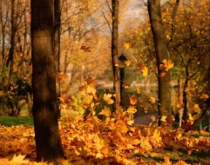
Иван Бунин
Листопад
Лес точно терем расписной,
Лиловый, золотой, багряный,
Весёлой, пёстрою стеной
Стоит над светлою поляной.

Берёзы жёлтою листвой
Блестят в лазури голубой,
Как вышки ёлочки темнеют,
А между клёнами синеют
То там, то здесь в листве сквозной

Просветы в небо, что оконца.
Лес пахнет дубом и сосной,
За лето высох он от солнца.
И Осень тихою вдовой
Вступает в пёстрый терем свой…

Юные поэты


Наши юные поэты
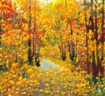
Лариса Шкретова
Осень
C её приходом двери школ открылись
Исчезла лета светлая пора.
Птицы попрощались грустным криком
И улетели в теплые края.
Медведь и суслик завалились в спячку,
Осыпалась последняя листва.
Ветки сразу как-то погрустнели
И у деревьев стала жесткая кора.
Часто льют дожди и холодает,
Все готовят на зиму запас.
До свиданья, сказочное лето,
Пускай осень погостит у нас!
2010 год

Чумарина Н., 6 «Б»
Весна
Дарит нам тепло красавица весна.
Сонная природа тихо оживает
Все берёзки пробудились ото сна
Солнце яркими лучами пригревает
Вновь во дворе трава зазеленела.
И хрустальной песнею звенит капель.
Стая жаворонков с юга прилетела –
С неба слышится их ласковая трель.



Редактор Петрова В.Д.

